**ĐẠI HỌC ĐÀ NẴNG**

**TRƯỜNG ĐẠI HỌC KINH TẾ**

🙣 🕮 🙡



**BÁO CÁO CHUYÊN ĐỀ**

**THỰC TẬP TỐT NGHIỆP**

**XÂY DỰNG WEBSITE CHO THUÊ DỌN NHÀ THEO GIỜ**

SVTH: Nguyễn Thị Lệ Hiền

Lớp: 44K21.1

GVHD: ThS. Cao Thị Nhâm

***Đà Nẵng, 01/2020***

LỜI CẢM ƠN

**Sinh viên**

LỜI CAM ĐOAN

*Tôi xin cam đoan:*

*Sinh viên thực hiện*

MỤC LỤC

DANH SÁCH HÌNH ẢNH

DANH SÁCH TỪ VIẾT TẮT

|  |  |
| --- | --- |
| **Từ viết tắt** | **Diễn giải** |
|  |  |
|  |  |
|  |  |
|  |  |
|  |  |

**CHƯƠNG 1: MỞ ĐẦU**

## SỰ CẦN THIẾT CỦA ĐỀ TÀI:

Nhìn vào thực trạng của ngành công nghê thông tin tại Việt Nam hiện nay, chúng ta có thể thấy rằng lĩnh vực này đã và đang trở thành ngành kinh tế quan trọng hàng đầu. Ngành công nghệ thông tin có tốc độ phát triển nhanh, mạnh, đóng góp vào sự tăng trưởng GDP của cả nước trong nhiều năm qua. Đặc biết trong lĩnh vực thương mại điện tử, việc áp dụng công nghệ thông tin vào thương mại giúp cho việc mua bán trao đổi và tiếp cận dễ dàng và tiện lợi hơn. Nếu như trước đây con người chỉ có thể tìm việc dựa vào những thông báo dán tường, truyền miệng,…thì giờ đây những trang Web đã trở thành nơi giao lưu tìm kiếm việc làm của mọi người.

Không thể phủ nhận những lợi ích mà một trang Web mang lại cho người dùng: Tăng khả năng tiếp cận, phạm vi người dùng, cập nhật thông tin nhanh chóng, tăng tính tương tác, xúc tiến kinh doanh hiệu quả,…

Trong thời buổi nước ta hội nhập nền kinh tế với các nước khác thì phụ nữ đã khẳng định vai trò của mình ngoài xã hội. Song, họ lại không có nhiều thời gian dành cho công việc nội trợ trong gia đình như: nấu cơm, dọn dẹp nhà cửa, giặt quần áo, chăm sóc trẻ nhỏ, … Chính vì thế nhu cầu giúp việc lại càng được tăng cao. Trước kia, hầu như chỉ có phụ nữ giúp việc nhưng trong xã hội hiện nay ngày càng nhiều nam giới tham gia vào lực lượng lao động này.

Mặc dù, nhu cầu cao do sự phát triển nhanh của nước ta, nhưng chưa có hình thức giải quyết tốt nhất để cho gia chủ có thể nhanh chóng tìm một người giúp việc phù hợp với gia đình. Bên cạnh đó một số gia đình lại có mong muốn lựa chọn thuê giúp việc theo giờ để không nặng đầu vì chi phí thuê khổng lồ khi thuê trọn một người giúp việc hay sợ hãi phát sinh thêm nhiều chuyện không hay. Với giúp việc theo giờ, họ ít tốn chi phí hơn, lại không sợ bị ảnh hưởng quyền riêng tư khi trong nhà có thêm 1 người giúp việc (ở lại tại gia).

Vì vây, sinh viên lựa chọn đề tài:” **Xây dựng Website thuê người giúp việc theo giờ**” nhằm giải hỗ trợ quyết thực trang hiện nay.

## NỘI DUNG CỦA ĐỀ TÀI:

Đề tài gồm những nội dung như sau:

* Tổng hợp những lý thuyết của ngôn ngữ, công cụ sử dụng để thiết kế website.
* Mô tả quá trình xây dựng phần mềm từ lên kế hoạch cho đến hoàn thiện sản phẩm.

## PHƯƠNG PHÁP THỰC HIỆN

* Nghiên cứu tài liệu tìm hiểu nhu cầu khách hàng, phân tích và thiết kế website phù hợp.
* Sử dụng phần mềm Visual Studio Code, IntelliJ, MySQL workbench, Postman.

## BỐ CỤC CỦA BÁO CÁO

Báo cáo được chia thành 7 chương:

Chương 1: Mở đầu

Chương 2: Giới thiệu công ty thực tập

Chương 3: Cơ sở lý thuyết

Chương 4: Giới thiệu ngôn ngữ

Chương 5: Giới thiệu công cụ được sử dụng:

Chương 6: Phân tích hệ thống

Chương 7: Kế hoạch và Thiết kế dữ liệu

Chương 8: Xây dựng Website

Chương 9: Kết luận và hướng phát triển

**CHƯƠNG 2: GIỚI THIỆU CÔNG TY TNHH PHẦN MỀM FPT**

2.1 Tên công ty:

FPT Software thành lập năm 1999, là công ty thành viên của FPT, Tập đoàn công nghệ hàng đầu của Việt Nam. Sau 17 năm thành lập FPT Software hiện đang là công ty phần mềm lớn nhất của Việt Nam và đứng Top 100 Nhà cung cấp dịch vụ Outsourcing toàn cầu do International Association of Outsourcing Professional (IAOP) đánh giá. Có chi nhánh ở 11 quốc gia, với thị trường chính ở Nhật Bản, Hoa kỳ, Châu Âu, Châu Á Thái Bình Dương, Việt Nam cùng hơn 9000 lao động.

Với bề dày gần 26 năm trong việc tạo dựng và phát triển các mô hình kinh doanh quy mô lớn trong lĩnh vực phần mềm, FPT Sofware cung cấp các dịch vụ đạt tiêu chuẩn quốc tế ở các mảng:

* Dịch vụ phần mềm truyền thống (Application Services, Business Application Services, Legacy Migration, Testing & BPO);
* Dịch vụ Digital Age Service (Cloud, Mobility, Analytics & Internet of Things)
* Dịch vụ Product Engineering bao gồm Embedded System, CAD/CAM & IC Design.

2.2 Tầm nhìn:

FPT mong muốn trở thành một tổ chức kiểu mới, giàu mạnh bằng nỗ lực lao động sang tạo trong khoa học kỹ thuật và công nghệ, làm khách hàng hài lòng, góp phần hưng thịnh quốc gia, đem lại cho mỗi thành viên của mình điều kiện phát triển tài năng tốt nhất và một cuộc sống đầy dủ và vật chất, phong phú về tinh thần.

2.3 Sứ mệnh:

Với mục tiêu mở rộng độ phủ cửa hàng trên toàn quốc, Công ty Cổ phần Bán lẻ Kỹ thuật số FPT hướng tới trở thành Hệ thống bán lẻ các sản phẩm Viễn thông Kỹ thuật số hàng đầu Việt Nam. Cùng với quy mô ngày càng lớn, FPT Shop sẽ cung cấp tới mọi tầng lớp khách hàng những trải nghiệm mua sắm tích cực, thông qua các sản phẩm Kỹ thuật số chính hãng chất lượng cao, giá cả cạnh tranh đi kèm dịch vụ chăm sóc khách hàng thân thiện, được đảm bảo bởi uy tín của doanh nghiệp.

2.4 Giá trị cốt lõi:

* Chất lượng
* Tin cậy
* Thân thiện
* Chăm sóc

2.5 Slogan:

“El pueblo Unido”

# CHƯƠNG 3: CƠ SỞ LÝ THUYẾT

3.1 Website là gì:

Website còn gọi là trang web hoặc trang mạng, là một tập hợp trang thông tin có chứa các dạng hình ảnh, văn bản, audio, video… được lưu trữ trên web server (máy chủ) và người dùng có thể truy cập từ xa thông qua internet. Trong các tài liệu quy định của Việt Nam, website thường được gọi với tên là “trang thông tin điện tử”.

3.2 Trang web là gì:

Đó là một trang cụ thể nào đó của website, trong tiếng anh gọi là “web page” hoặc ngắn gọn hơn là “pages”. Đây là một tài liệu được hiển thị trực tiếp trên trình duyệt như Firefox, Google Chome, Opera, Microsoft Internet Explorer hay Edge hoặc Safari.

Một website gồm một hay nhiều trang như vậy.

3.3 Cấu tạo và hoạt động của website:

Một website gồm nhiều webpage (trang con). Đó là accs tập tin dạng html hoặc xhtml, được lưu trữ tại một máy tính có chức năng là máy chủ (web server). Thông tin trên mạng có nhiều dạng: văn bản. âm thanh, hình ảnh, video, …

Các máy tính ở các nơi khác nhau ( gọi là máy trạm ) sử dụng ứng dụng gọi là trình duyệt web, thông qua đường truyền internet để lấy tập tin nêu trên từ máy chủ về hiển thị lên cho người dùng có thể đọc được.

Để một website có thể hoạt động được trên môi trường internet, cần có các yhanfh phần chính:

1. Source Code (mã nguồn): phần mềm website do các lập trình viên thiết kế xây dựng. Phần này giống như bản thiết kế, vật liệu xây dựng, trang thiết bị nội ngoại thất của ngôi nhà vậy.
2. Web hosting (Lưu trữ web): dùng để lưu trữ mã nguồn. Thành phần này tương tự như mảnh đất để bạn có thể xây dựng ngôi nhà.
3. Tên miền (domain): là địa chỉ của website để các máy tính ở các nơi trỏ tới khi mà muốn truy cập vào website. Tên miền có vai trò giống như địa chỉ ngôi nhà, dựa vào đó mà người ta có thể đến.

3.4 Giao diện website gồm những phần chính:

* + 1. Header:

Đây là phần đầu trang và thường được hiển thị trên tất cả các trang con. Phần này thường có logo, hotline, đăng ký/đăng nhập, menu, tìm kiếm, giỏ hàng, …

* + 1. Menu điều hướng:

Tất nhiên 1 website không chỉ có trang chủ mà còn hàng loạt các trang con khác nhau. Vậy làm thế nào để giúp người dùng tìm đến được những trang đó. Đó là nhờ thanh menu điều hướng. Thông thường phần này sẽ được thiết kế dựa trên các mục chính trong website. Ví dụ như sản phẩm, tin tức, giới thiệu, ...

* + 1. Content-Phần nội dung:

Để website hoạt động tốt thì ta không chỉ cần header mà còn cần phần content nằm ở giữa. Trong phần này hầu hết là nêu ra những nội dung chính trong từng trang của website. Ví dụ như các hình ảnh, video, các sản phẩm, tin tức, ...

* + 1. Thanh thông tin:

Đây là phần phụ của trang web. Nó thường là nơi chứa thông tin tác giả, ngày đăng bài viết, số lượng người xem, …

* + 1. Footer-Phần cuối:

Cuối cùng là phần cuối của website. Cũng giống như header thì footer không bị thay đổi khi bạn điều hướng đến các trang khác nhau. Nó là nơi chứa thông tin giới thiệu về sơ lược về doanh nghiệp sở hữu website như địa chỉ, số điện thoại. Ngoài ra nó còn có hầu hết các mục nhỏ giống như thanh menu của header nhưng lại không đầy đủ bằng.

3.5 Theo cấu trúc và cách hoạt động:

* Website tĩnh: chủ yếu sử dụng ngôn ngữ html (và css, javascipt), nộ dung trên đó ít hoặc hiếm khi được chỉnh sửa (sau khi đăng), thường không có tương tác của người dùng. Do những hạn chế, hiện nay website tĩnh rất it sử dụng.
* Website động: ngoài html, css, và javascript, còn dùng them một ngôn ngữ lập trình server như ASP.net hay Java và một cơ sở dữ liệu như SQL server, hay MySQL; web cập nhật nội dung thường xuyên và dễ dàng thay đổi, có thể dựa trên tương tác với người dùng. Đa số hiện nay chúng ta sử dụng website động.

# CHƯƠNG 4: NGÔN NGỮ LẬP TRÌNH

4.1 Html/Css:



4.1.1 Html:

* Ngôn ngữ HTML (HyperText Markup Language – ngôn ngữ siêu văn bản) là một trong các loại ngôn ngữ được sử dụng trong lập trình web. Nó sẽ giúp người dùng tạo ra và cấu trúc những thành phần có trong website.
* Đây không phải là một ngôn ngữ lập trình. Điều này cũng đồng nghĩa với việc HTML không có khả năng tạo ra những chức năng "động". Nó giống như Microsoft Word, chỉ được dùng để bố cục và định dạng website.
* Xuất bản lần đầu tiên vào năm 1991 bởi Tim Berners-Lee, HTML đã nhanh chóng phổ biến trên toàn thế giới với tốc độ chóng mặt. Tính cho đến thời điểm hiện nay, HTML được xem như một chuẩn mực của công việc thiết kế website.
* Các tag thông dụng của HTML:
* Element block-level sẽ sử dụng toàn bộ không gian của trang web.
* Element inline chỉ chiếm một phần nhỏ trong toàn bộ không gian của trang web. Chúng thường được dùng để định dạng nội dung bên trong block-level.
* Ưu điểm của HTML:
* Sở hữu nguồn tài nguyên vô cùng rộng lớn và cộng đồng hỗ trợ cực kỳ "hùng hậu".
* Sử dụng mượt mà trên hầu hết mọi trình duyệt.
* Vô cùng đơn giản và dễ học ngay cả với những người mới.
* Là mã nguồn mở và hoàn toàn miễn phí.
* Có markup gọn gàng và đồng nhất.
* Được vận hành bởi World Wide Web Consortium (W3C).
* Tích hợp được với nhiều ngôn ngữ backend như PHP một cách dễ dàng
* Nhược điểm của HTML:
* Chỉ được dùng chủ yếu trong việc thiết kế website tĩnh. Để có thể phát triển nên những tính năng động, bạn cần sử dụng Javaccript hoặc ngôn ngữ backend bên thứ 3 như PHP.
* Một số trình duyệt hiện nay còn chậm hỗ trợ tính năng mới.
* Dường như rất khó kiểm soát cảnh thực thi của trình duyệt.

4.1.2 CSS:

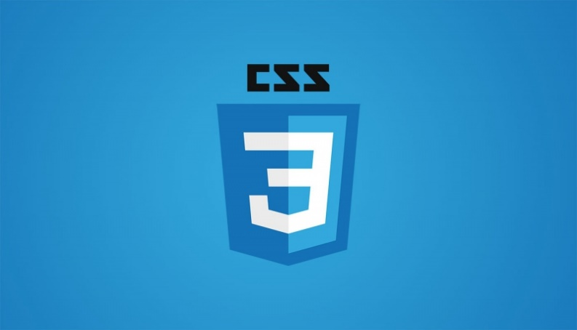

* CSS là chữ viết gọn của cụm từ "Cascading Style Sheet Language" - ngôn ngữ tạo phong cách cho website.
* Nó được dùng để tạo phong cách và định kiểu cho những yếu tố viết dưới dạng ngôn ngữ đánh dấu, mà phổ biến nhất vẫn là HTML.
* Đồng thời, CSS còn có thể điều khiển định dạng của nhiều trang web cùng một lúc, giúp tiết kiệm công sức cho những nhà phát triển.
* CSS cũng được phát triển bởi W3C (World Wide Web Consortium) vào năm 1996 với một lý do hết sức đơn giản, là vì HTML không được thiết kế để thêm tag giúp định dạng trang web, bạn chỉ có thể dùng nó để "đánh dấu" mà thôi.
* Các style thông dụng của CSS
* Internal Style
* External Style
* Inline Style
* Ưu điểm CSS:
* Giúp tiết kiệm thời gian xây dựng và phát triển website cho các lập trình viên.
* Có tốc độ tải trang nhanh chóng, vì quá trình sử dụng CSS sẽ tốn ít mã hơn.
* Dễ bảo trì vì bạn chỉ cần thay đổi kiểu và tất cả những thành phần trong toàn bộ website thì nó sẽ tự động được cập nhập.
* CSS có những thuộc tính rộng hơn so với HTML.
* Có khả năng tương thích với nhiều thiết bị khác nhau.
* Nhược điểm CSS:
* CSS hoạt động khác nhau trên từng trình duyệt riêng biệt. Chính vì vậy, sau khi thay đổi những yếu tố ban đầu trên một website, bạn cần phải tốn thời gian để kiểm tra và xác nhận tính tương thích của nó.
* Dễ gây nhầm lẫn do có nhiều cấp độ.
* CSS dễ truy cập do hệ thống dựa trên văn bản mở. Tuy nhiên, định dạng của toàn bộ website sẽ bị gián đoạn nếu một "tai nạn" nào đó vô tình xảy ra với các tệp.

4.2 Javascript:



* Javascript là ngôn ngữ lập trình phổ biến nhất thế giới trong suốt 20 năm qua. Nó cũng là một trong số 3 ngôn ngữ lập chính của giới lập trình web:
* HTML: Giúp thêm nội dung cho trang web.
* CSS: Giúp định dạng thiết kế, bố cục, phong cách, canh lề... cho trang web.
* Javascript: Giúp cải thiện cách hoạt động cho trang web.
* Javascript hoạt động như thế nào:
* Javascript thường được nhứng trực tiếp vào một trang web hoặc tham chiếu qua file “.js” riêng.
* Nos là ngôn ngữ thuộc phía client, tức script được tải về máy của khách truy cập và xử lý ngay tại đó thay vì trên server.
* Ưu điểm của Javascript:
* Bạn không cần một compiler vì web browser có thể biên dịch nó thông qua HTML.
* Dễ học hơn so với các ngôn ngữ lập trình khác.
* Lỗi trong Javascript sẽ dễ phát hiện hơn.
* Có khả năng hoạt động tốt trên nhiều trình duyệt và nền tảng... khác nhau.
* Bạn có thể sử dụng Javascript để kiểm tra input và giảm thiểu việc test thủ công khi truy xuất qua database.
* Giúp website tương tác tốt hơn với khách truy cập.
* Nó nhanh và nhẹ hơn các ngôn ngữ lập trình khác.
* Nhược điểm của Javascript:
* Rất dễ bị khai thác.
* Có thể được sử dụng để thực thi mã độc trên máy tính của người dùng.
* Có nhiều lúc không được hỗ trợ trên mọi trình duyệt.
* Có thể được triển khai khác nhau tùy từng thiết bị dẫn đến việc không đồng nhất.

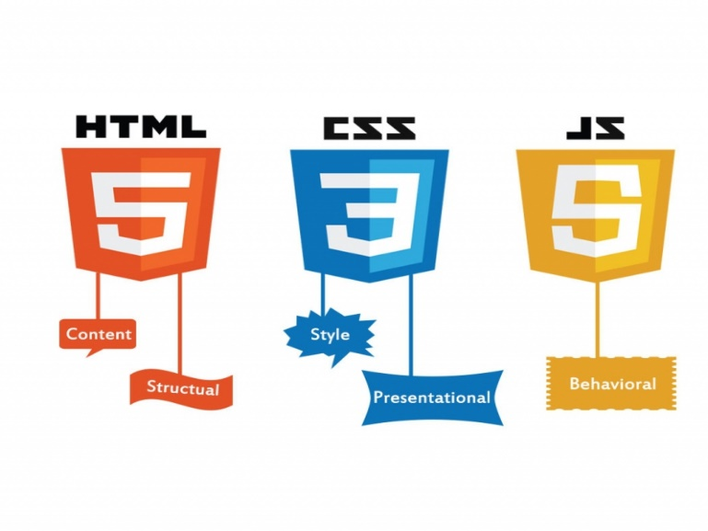

* Bộ 3 ngôn ngữ HTML, CSS và Javascript có mối quan hệ mật thiết với nhau, dường như không thể tách rời:
* Tệp HTML chứa cấu trúc của trang web.
* Tệp CSS chứa kiểu dáng của trang web. Nó cho phép bạn thay đổi tông màu, định vị và nhiều hơn thế nữa...
* Tệp Javascript xác định những yếu tố động và tính tương tác của trang web. Nó xác định điều gì sẽ xảy ra khi người dùng thực hiện thao tác nhấp, di chuyển chuột hoặc nhập trong một phần tử nhất định.

4.3 React:



4.3.1 React là gì:

- React là thư viện Javascript phổ biến nhất để xây dựng giao diện người dùng (UI). Nó cho tốc độ phản hồi tuyệt vời khi user nhập liệu bằng cách sử dụng phương pháp mới để render trang web.

- Components của công cụ này được phát triển bởi Facebook. Nó được ra mắt như một công cụ JavaScript mã nguồn mở vào năm 2013. Hiện tại, nó đã đi trươ các đối thủ chính như Angular, và Bootrap, hai thưu viện JavaScript bán chạy nhất lúc bấy giờ.

4.3.2 Tại sao lại sử dụng React:

React được sử dụng bởi hàng trăm công ty lớn trên thế giới, bao gồm: Netflix, Airbnb, American Express, FaceBook, WhatApp, eBay và Instagram.

* Dễ sử dung: React là một thư viện GUI nguồn mở JavaScript tập trung vào một điều cụ thể; hoàn thành nhiệm vụ UI hiệu quả. Nó được phân loại thành kiểu “V” trong mô hình MVC (Model-View-Controller).
* Nó hỗ trợ Reusable Component trong Java: React cho phép bạn sử dụng lại component đã được phát triển thành các ứng dụng khác có cùng chức năng. Tính năng tái sử dụng component là một lợi thế khác biệt.
* Viết component dễ dàng hơn: React Component dễ viết hơn vì nó sử dụng JSX, mở rộng cú pháp tùy chọn cho JavaScript cho phép bạn kết hợp HTML với JavaScript. JSX là một sự pha trộn tuyệt vời của JavaScript và HTML. Nó làm rõ toàn bộ quá trình viết cấu trúc trang web. Ngoài ra, phần mở rộng cũng giúp render nhiều lựa chọn dễ dàng hơn.
* Hiệu suất tốt hơn với Virtual DOM: React sẽ cập nhật hiệu quả quá trình DOM (Document Object Model – Mô hình đối tượng tài liệu). Công cụ cho phép bạn xây dựng các virtual DOMs và host chúng trong bộ nhớ. Nhờ vậy, mỗi khi có sự thay đổi trong DOM thực tế, thì virtual sẽ thay đổi ngay lập tức

4.3.3 Cách thức hoạt động của React:

* React hoạt động dựa trên sự kết hợp của HTML và JavaScript. Hiểu đơn giản là có thể chèn hoặc viết code vào thẳng HTML bằng JavaScript với giải pháp này.
* Hầu hết các phần trong React đều được viết bởi JSX (JavaScript XML ) để giúp việc tạo React components dễ dàng hơn. Trong React có thể:
* Tạo giao diện cho DOM bằng hàm Element. Cú pháp HTML của code trong trường hợp này khá tương tự XML, components, chỉ khác biệt ở chỗ không dùng DOM class truyền thống mà sử dụng ClassName.
* Là sự kết hợp giữa HTML và JavaScrip.
* Là số đếm dùng đẻ hiển thị biểu thức số tương ứng với giá trị của nó.
* Lfa một khối XML đã render tại trang.

4.4 Java:

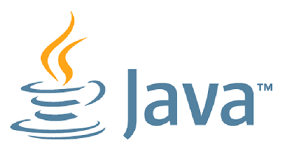

4.4.1 Java là gì:

Java là ngôn ngữ lập trình bậc cao, được phát triển bởi Sun Microsystems, do James Gosling khởi xướng và phát hành năm 1995 nhưu là một thành phần cốt lõi của nền tảng Java của Sun Microsystem. Java chạy trên nhiều nền tảng khác nhau như Windows, Mac và các phiên bản khác nhau của UNIX.

4.4.2 Đặc điêm của Java:

* Hướng đối tượng: Trong Java, mọi thứ đều là Object. Java có thể mở rộng vf nó dựa trên mô hình Object.
* Nền tảng độc lập: Khi được biên dịch, nó không dịch sang một máy tính cụ thể trên nền tảng nào, thay vào đó là những byte code độc lập với nền tảng. Byte code này được phân phối trên web và được thông dịch bằng Virtual Machine (JVM) trên bất cứ nền tảng nào mà nó đang chạy.
* Đơn giản: Java được thiết kế dễ đọc.
* Bảo mật: Với tính năng an toàn của Java, nó cho phép phát triển những hệ thống không có virus, giả mạo
* Kiến trúc trung lập: Trình biên dịch của Java tạo ra một định dạng file object có kiến trúc trung lập, làm cho code sau khi biên dịch có thể chạy trên nhiều bộ vi xử lý, với sự hiện diện của Java runtime system.
* Portable: Là kiến trúc trung lập và không phụ thuộc vào việc thực hiện là những đặc điểm chính nhất khi nói về khía cạnh Portable của Java.
* Mạnh mẽ: Java nỗ lực loại trừ những tình huống dễ bị lỗi bằng cách nhấn mạnh chủ yếu là kiểm tra lỗi thời gian biên dịch và kiểm tra runtime.
* Đa luồng: Với tính năng đa luồng của Java, bạn có thể viết các chương trình có thể thực hiện nhiều tác vụ đồng thời. Tính năng này cho phép các nhà phát triển xây dựng các ứng dụng tương tác có thể chạy trơn tru.
* Thông dịch: Byte code của Java được dịch trực tiếp tới các nền tảng gốc và nó không được lưu trữ ở bất cứ đâu.
* Hiệu suất cao: Với việc sử dụng trình biên dịch Just-In-Time, Java cho phép thực thi với hiệu suất cao, nhanh chóng phát hiện, gỡ lỗi.
* Phân tán: Java được thiết kế cho môi trường phân tán của Internet.
* Linh động: Java được coi là năng động hơn C hay C++ vì nó được thiết kế để thích nghi với môi trường đang phát triển. Các chương trình Java có thể mang theo một lượng lớn thông tin run-time, được sử dụng để xác minh và giải quyết các truy cập đến đối tượng trong thời gian chạy.

4.4.3 Tính chất cơ bản của lập trình hướng đối tượng trong Java:

* Tính đóng gói (Encapsulation): Tính chất này đảm bảo sự toàn vẹn, bảo mạt của đối tượng. Trong Java, tính đóng gói dược thể hiện thông qua phạm vi truy cập (access modifier). Ngoài ra, các lớp liên quan dến nha có thể được gom chung lại thành pagekage.
* Tính kế thừa ( Inheritance): Tính chất này cho phép xây dựng một lớp mới (lớp con) dựa trên các định nghĩa của một lớp đã có (lớp cha). Đương nhiên lớp con có thể kế thừa tát cả các thành phần của lớp cha, có thể chia sẻ hoặc mở rộng các đặc tính sẵn có mà không phải tiến hành định nghĩa lại.
* Tính đa hình (Polymorphism): Các phương thứ hoàn toàn có thể giống nhau nhưng việ xử lý luồng có thể khác nhau. Trong Java, chúng ta sử dụng nạp chồng phương thức (method overloading) và ghi đè phương thức (method overriding) để có tính đa hình.
* Tính trừu tương (Abstraction): Tính chất này giúp tập trung vào những phần cót lõi cần thiết của đối tượng thay vì quan tâm đến cách nó thực hiện.

4.5 MySQL:



4.5.1 MySQL là gì:

MySQL là một hệ thống quản trị cơ sở dữ liệu mã nguồn mở (gọ tắt là RDBMS) hoạt động theo mô hình client-server. Với RDBMS là viết tắt cả Relational DataBase Management System MySQL.

4.5.2 Ưu và nhược điểm SQL:

* Ưu điểm:
* Dễ sử dụng
* Độ bảo mật cao
* Đa tính năng
* Khả năng mở rộng mạnh mẽ
* Nhanh chóng
* Nhược điểm:
* Giới hạn
* Độ tin cậy kém
* Dung lượng hạn chế

# CHƯƠNG 5: CÔNG CỤ PHÁT TRIỂN

5.1 Visual Studio Code:



5.1.1 Visual Studio Code là gì:

Là một trình biên tập lập trình code miễn phí dành cho Windows, Linux và macOS, Visual Studio được phát triên bởi Microsoft. Nó được xem là một sự kế hợp hoàn hảo giữa IDE và code Editor.

5.1.2 Một số tính năng của Visual Studio Code:

* Hỗ trợ nhiều ngôn ngữ lập trình: Visual Studio Code hỗ trợ nhiều ngôn ngữ lập trình như C/C++, C#, F#, Visual Basic, HTML, CSS, JavaScript, …
* Hỗ trợ đa nền tảng: Các trình viết code thông thường chỉ được sử dụng hoặc cho Windows hoặc Linux hoặc Mac Systems. Nhưng Visual Studio Code có thể hoạt động tốt trên cả ba nền tảng trên.
* Kho lưu trữ an toàn: Đi kèm với sự phát triển của lập trình là nhu cầu về an toàn. Với Visual Code, người dùng có thể hoàn toàn yên tâm vì nó dễ dàng kết nối với Git hoặc bất kỳ kho lưu trữ nào.
* Hỗ trợ Web: Visual Studio Code hỗ trợ nhiều ứng dụng web. Ngoài ra, nó cũng có một trình soạn thảo và thiết kế website.
* Intellisense: Hầu hết các chương trình đều có tính năng nhắc mã Intellisense, nhưng ít chương trình nào chuyên nghiệp bằng Visual Studio Code
* Hỗ trợ git: Visual Studio Code hỗ trợ kéo hoặc sao chép mã trực tiếp từ GitHub. Mã này sau đó có thể được thay đổi và lưu lại trên phần mềm.

5.2 IntelliJ IDEA:



5.2.1 IntelliJ Idea là gì:

IntelliJ Idea là một trình IDE dùng để lập trình Java (nó cũng được sử dụng để lập trình một số ngôn ngữ khác như Node.js, python…)

Nhìn chung Intellij IDEA khá giống với Eclipse vì nó chủ yếu dùng cho Java nhưng vẫn có thể hỗ trợ các ngôn ngữ khác và có rất nhiều các plugin hỗ trợ.

5.2.2 Lợi ích chính của phần mềm:

* Cho phép các nhà phát triển tập trung phát triển và quản lý tất cả các tác vụ thông thường.
* Cho phép viết, gỡ lỗi, tái cấu trúc, kiểm tra và tìm hiểu mã của bạn mà không bị ảnh hưởng.
* Xử lý liền mạch cơ sở mã hỗn hợp của Java, Ruby, Groovy, Python và Scala.
* Tự động duy trì chất lượng mã.
* Theo dõi và sửa lỗi trên tất cả các cấp độ – từ các câu đến kiến trúc tổng thể.
* Tạo mã “sạch”, nhanh chóng thực hiện mã trong thời gian ngắn nhất.
* Được thiết kế để làm việc trên tất cả các quy mô – từ cá nhân đến doanh nghiệp.
* Hỗ trợ tất cả các ngôn ngữ, công nghệ và framework chính.
* Làm việc với các hệ thống điều khiển phiên bản phổ biến và TeamCity, server tích hợp liên tục.

5.2.3 Các tính năng chính của phần mềm:

* Hỗ trợ mã hóa thông minh
* Bảo trì chất lượng mã
* Môi trường tích hợp nhóm

5.4 MySQL Worchbench:

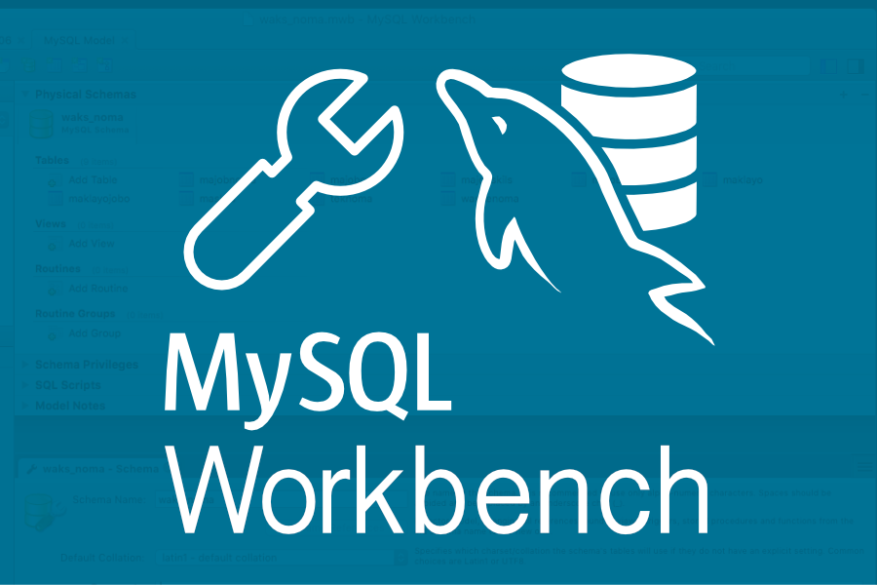

MySQL Workbench chính là một chương trình giúp cho người lập trình có thể giao tiếp với hệ cơ sở dữ liệu MySQL thay vì phải sử dụng các lệnh Command-line phức tạp và mất thời gian. MySQL Workbench được thiết kế đơn giản, dễ sử dụng và có thể thích ứng với nhiều hệ điều hành như là Microsoft Windowns, Max OS, Linux hay Ubuntu.

5.4.1 Tính năng:

* Dựng hình và thiết kế:
* MySQL Workbench còn hỗ trợ người dụng tạo nhiều modeling trong cùng một môi trường cũng như là hỗ trợ các đối tượng khác như trình xem, bảng biểu, trình kích hoạt, phương pháp lưu trữ, …
* Phát triển:
* MySQL đánh dấu các cú pháp bằng các màu sắc khác nhau, giúp cho các nhà phát triển dễ hơn trong quá trình viết và debug các câu lệnh SQL.
* MySQL Workbench có khả năng chạy nhiều truy vấn khác nhau cùng lúc, sau đó kết quả sẽ được hiện thị một cách tự động trong các trang khác nhau và được lưu lại trong lịch sử truy vấn để tiện cho quá trình truy xuất và chạy về sau.
* Quản trị:
* Cấu hình máy chủ: được hỗ trợ nâng cao và cho phép chỉnh sửa để hiệu suất được tăng cao.
* Nhật ký máy chủ: Nhật ký sẽ bao gồm thông tin các lỗi, bản ghi nhị phân và bản ghi InnodDB, từ đó làm căn cứ đưa ra các chuẩn đoán cho máy chủ.
* Sao lưu và phục hồi dữ liệu: MySQL Workbench sở hữu các công cụ trực quan để dùng cho việc nhập hay xuất các file dump trong MySQL.
* – Quản trị người dùng: MySQL Worckbench cho phép admin của database dễ dàng thêm hoặc xóa bớt người dùng khi cần thiết cũng như là xem hồ sơ của những người dùng.
* Di chuyển cơ sở dữ liệu:
* Cho phép dịch chuyển cơ sở dữ liệu từ Microsoft SQL Server, Microsoft Access, PostgreSQL, Sybase ASE, Sybase SQL ở mọi nơi.
* Cho phép dịch chuyển được cấu hình, chỉnh sửa, sao chép cũng như thực hiện và lên lịch với các dự án.

5.5 Postman:



Postman là một công cụ cho phép chúng ta thao tác với API, phổ biến nhất là REST. Postman hiện là một trong những công cụ phổ biến nhất được sử dụng trong thử nghiệm các API. Với Postman, ta có thể gọi Rest API mà không cần viết dòng code nào.

Postman hỗ trợ tất cả các phương thức HTTP (GET, POST, PUT, PATCH, DELETE, …). Bên cạnh đó, nó còn cho phép lưu lại lịch sử các lần request, rất tiện cho việc sử dụng lại khi cần.

5.5.1 Lợi ích khi sử dụng Postman:

* Sử dụng Collections (Bộ sưu tập) – Postman cho phép người dùng tạo bộ sưu tập cho các lệnh gọi API của họ. Mỗi bộ sưu tập có thể tạo các thư mục con và nhiều yêu cầu (request). Điều này giúp việc tổ chức các bộ thử nghiệm.
* Collaboration – Collections và environment có thể được import hoặc export giúp chia sẻ tệp dễ dàng.
* API Testing – Test trạng thái phản hồi HTTP.
* Gỡ lỗi – Bảng điều khiển Postman giúp kiểm tra dữ liệu nào đã được truy xuất giúp dễ dàng gỡ lỗi kiểm tra.

5.5.2 Cách sử dụng Postman:

* Cho phép gửi HTTP Request với các method GET, POST, PUT, DELETE.
* Cho phép post dữ liệu dưới dạng form (key-value), text, json
* Hiện kết quả trả về dạng text, hình ảnh, XML, JSON
* Hỗ trợ authorization
* Cho phép thay đổi header của các request

# CHƯƠNG 6: PHÂN TÍCH HỆ THỐNG

6.1 Tổng quan về hệ thống:

6.2 Phân tích hệ thống:

6.3 Thiết kế hệ thống:

# ABC

# TÀI LIỆU THAM KHẢO

# PHỤC LỤC